GE Übergangsstutzen mit AG und Verschraubung d50 G3/4"

Geberit

Eigenschaften

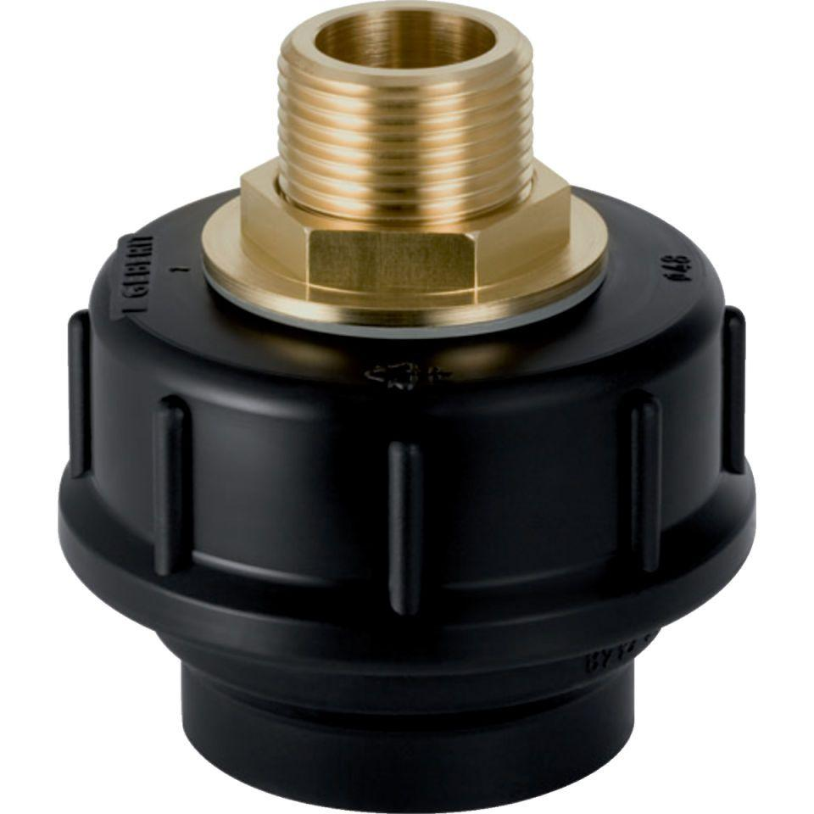

GTIN:

4025416023746

HAN:

152981001